แบบฝึกบทอ่าน
การจัดการเรียนการสอนการอ่านเข้าใจ คิดวิเคราะห์ และเขียนสื่อความ
ตามแนวทางการประเมินผลนักเรียนร่วมกับนานาชาติ (PISA)

เรื่อง มีดอกไม้ทุกวัน
ระดับชั้นประถมศึกษาปีที่ ๖

นางจินดา ชาญธัญกรณ์
ตำแหน่ง ครู คศ.๓ โรงเรียนอนุบาลลาดยาว
อำเภอลาดยาว จังหวัดนครสวรรค์
สำนักงานเขตพื้นที่การศึกษาประถมศึกษานครสวรรค์ เขต ๒
แบบฝึกที่ ๑
สมรรถนะการเข้าถึงและค้นคืนสาระ

เวลา ๓๐ นาที คะแนนเต็ม ๑๐ คะแนน

ชื่อ - สกุล..................................................................................ชั้น...................................................

โรงเรียน......................................................อำเภอ......................................จังหวัด................................

คำชี้แจง

- ข้อสอบชุดนี้ให้อ่านถ้อยความ มีคำถามการอ่านในใจและความเข้าใจการอ่าน ๖ ข้อ จำนวน ๔ หน้า

- การตอบคำถามทุกข้อให้ทำในชุดข้อสอบ

- ให้นักเรียนอ่านคำถามทุกข้ออย่างละเอียดรอบคอบแล้วตอบคำถามให้ดีที่สุดเท่าที่จะทำได้

๓.๑ บางคำถามจะมีคำตอบให้เลือกตอบ
ให้นักเรียนเลือกคำตอบที่ถูกต้องที่สุดเพียงคำตอบเดียว
โดยเขียนคำตอบลงในช่องที่กำหนดให้ท้ายข้อสอบแต่ละข้อ

๓.๒ บางคำถามจะให้นักเรียนเขียนคำตอบสั้นๆ ในที่ว่างที่เตรียมไว้ในข้อสอบ
ให้นักเรียนเขียนคำตอบเป็นตัวหนังสือ ตัวเลขไทย หรือเครื่องหมายตามที่กำหนด

๓.๓ บางคำถามต้องการให้นักเรียนอธิบายคำตอบ หรือบอกเหตุผลประกอบคำตอบ
โดยกำหนดเงื่อนไขให้ใช้เนื้อเรื่องสนับสนุนคำตอบ
ให้นักเรียนต้องเขียนอธิบาย หรือ เขียนเหตุผลประกอบ ภายในถ้อยความที่กำหนดให้

( ให้นักเรียนเขียนด้วยลายมือที่อ่านง่าย และชัดเจน )

อ่านถ้อยความต่อไปนี้แล้วตอบคำถามข้อ ๑ – ๖
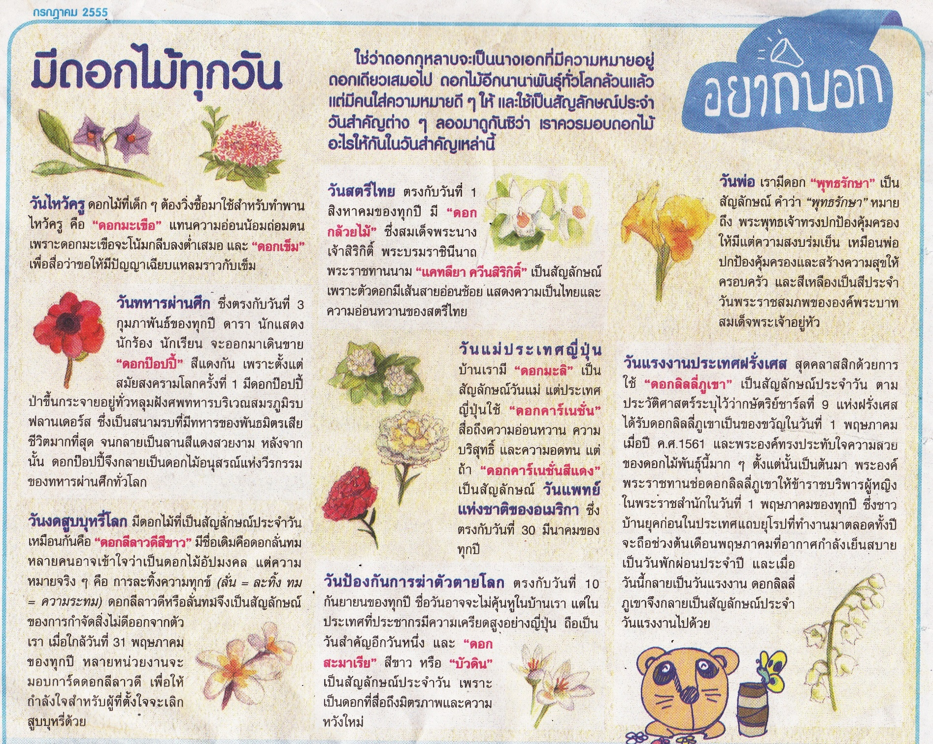

ที่มา : “มีดอกไม้ทุกวัน : ซุกสุข,” เดลินิวส์, ( กรกฎาคม, ๒๕๕๕ ), หน้า ๔.
คำถามที่ ๑ ๑ คะแนน
ดอกไม้ที่เป็นสัญลักษณ์ของวันงดสูบบุหรี่โลกคือข้อใด
๑. ดอกกล้วยไม้
๒. ดอกป๊อปปี้
๓. ดอกลีลาวดีสีขาว
๔. ดอกพุทธรักษา

ข้อ | คำตอบ
๓ | ดอกลีลาวดีสีขาว

คำถามที่ ๒ ๑ คะแนน
“แคทลียา ควีนสิริกิติติ์” เป็นสัญลักษณ์วันอะไร
๑. วันไหว้ครู
๒. วันสตรีไทย
๓. วันแรงงาน
๔. วันงดสูบบุหรี่โลก

ข้อ | คำตอบ
๒ | วันสตรีไทย

คำถามที่ ๓ ๓ คะแนน
จากถ้อยความข้างต้น ข้อความต่อไปนี้ เป็นความจริง หรือ ไม่เป็นความจริง
ข้อความ เป็นความจริง จงเขียนเครื่องหมาย X ในช่อง “ใช่”
ข้อความ ไม่เป็นความจริง จงเขียนเครื่องหมาย X ในช่อง “ไม่ใช่”
ที่ | ข้อความ | ใช่ | ไม่ใช่
๑ | ดอกไม้ที่นักเรียนต้องซื้อมาประดับพานไหว้ครูคือ มะลิ และ ลีลาวดี |  | X
๒ | การละทิ้งความทุกข์คือ ความหมายของดอกลีลาวดี | X
๓ | วันที่ ๓๐ มีนาคม ตรงกับวันแพทย์แห่งชาติของอเมริกา | X
๔ | ประเทศญี่ปุ่นใช้ดอกคาร์เนชั่นแทนสัญลักษณ์วันแม่ | X
๕ | ดอกกล้วยไม้ เป็นสัญลักษณ์วันสตรีโลก |  | X
๖ | ลิลลี่ภูเขาเป็นสัญลักษณ์ประจำวันแรงงานของประเทศไทย |  | X

คำถามที่ ๔ ๓ คะแนน
จากข้อความต่อไปนี้ ให้นักเรียนใช้ข้อมูลจากเนื้อเรื่องสนับสนุนคำตอบ
ที่ | ข้อความ | คำตอบ
๑ | สัญลักษณ์ประจำวันแรงงานประเทศฝรั่งเศส | ดอกลิลลี่ภูเขา
๒ | ที่มาของสัญลักษณ์ประจำวันแรงงานประเทศฝรั่งเศส | กษัตริย์ชาร์ลที่๑ ได้พระราชทานดอกลิลลี่ภูเขาให้ข้าราชบริพารผู้หญิงในพระราชสำนัก
๓. | วันที่มอบสัญลักษณ์ประจำวันแรงงานประเทศฝรั่งเศส | ๑ พฤษภาคม ของทุกปี

คำถามที่ ๕ ๑ คะแนน
ทำไมต้องใช้ดอกป๊อปปี้ เป็นสัญลักษณ์ของวันทหารผ่านศึก
ให้นักเรียนบอกเหตุผล โดยใช้ข้อมูลจากเนื้อเรื่องสนับสนุนคำตอบ

คำตอบ
เพราะ มีดอกป๊อปปี้ป่าขึ้นกระจายอยู่ทั่วหลุมฝังศพทหารบริเวณสมรภูมิรบฟลานเดอร์ส ซึ่งเป็นสนามรบที่มีทหาร
ของพันธมิตรเสียชีวิตมากที่สุด

คำถามที่ ๖ ๑ คะแนน
ทำไมถึงใช้ดอกแคทลียา ควีนสิริกิติติ์ เป็นสัญลักษณ์วันสตรีไทย
ให้นักเรียนบอกเหตุผล โดยใช้ข้อมูลจากเนื้อเรื่องสนับสนุนคำตอบ

คำตอบ
เพราะ ตัวดอกมีเส้นสายอ่อนช้อย แสองความเป็นไทยและความอ่อนหวานของสตรีไทย

แบบฝึกที่ ๒
สมรรถนะการบูรณาการและตีความ
เวลา ๓๐ นาที คะแนนเต็ม ๑๐ คะแนน

ชื่อ - สกุล......................................................................................ระดับชั้น......................................

โรงเรียน...............................................................อำเภอ....................................จังหวัด.......................

คำชี้แจง

- ข้อสอบชุดนี้มีถ้อยความให้อ่าน มีคำถามการอ่านในใจและความเข้าใจการอ่าน ๖ ข้อ จำนวน ๔ หน้า
- การตอบคำถามทุกข้อให้ทำในชุดข้อสอบ
- ให้นักเรียนอ่านคำถามทุกข้ออย่างละเอียดรอบคอบแล้วตอบคำถามให้ดีที่สุดเท่าที่จะทำได้

๓.๑ บางคำถามจะมีคำตอบให้เลือกตอบ
ให้นักเรียนเลือกคำตอบที่ถูกต้องที่สุดเพียงคำตอบเดียว
โดยเขียนคำตอบลงในช่องที่กำหนดให้ท้ายข้อสอบแต่ละข้อ

๓.๒ บางคำถามจะให้นักเรียนเขียนคำตอบสั้นๆ ในที่ว่างที่เตรียมไว้ในข้อสอบ
ให้นักเรียนเขียนคำตอบเป็นตัวหนังสือ ตัวเลขไทย หรือเครื่องหมายตามที่กำหนด

๓.๓ บางคำถามต้องการให้นักเรียนอธิบายคำตอบ หรือบอกเหตุผลประกอบคำตอบ
โดยกำหนดเงื่อนไขให้ใช้เนื้อเรื่องสนับสนุนคำตอบ
นักเรียนต้องเขียนอธิบาย หรือ เขียนเหตุผลประกอบ ภายในถ้อยความที่กำหนดให้

๓.๔ บางคำถามต้องการให้นักเรียนแสดงความคิดเห็นอย่างอิสระ
นักเรียนจะได้คะแนนจากการเขียนตอบที่แสดงถึงความเข้าใจคำถามและลักษณะการคิด
นักเรียนจึงควรเขียนคำตอบจากความคิดของตนเองอย่างสมเหตุผล

( ให้นักเรียนเขียนด้วยลายมือที่อ่านง่าย และชัดเจน )

อ่านถ้อยความต่อไปนี้แล้วตอบคำถามข้อ ๑ – ๖
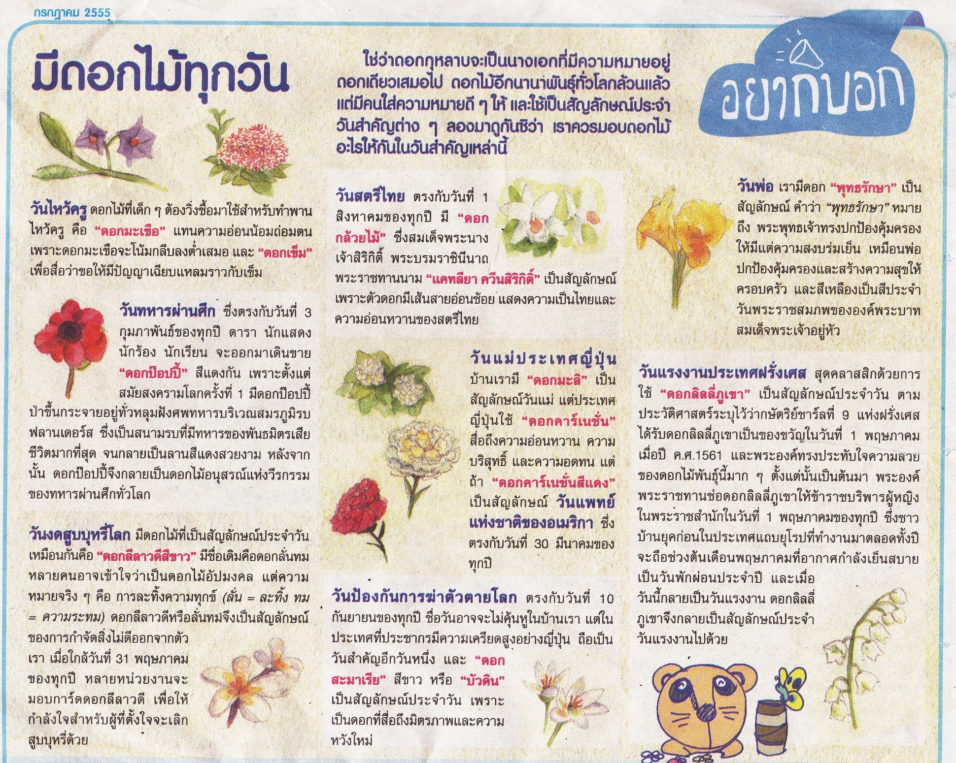

ที่มา : “มีดอกไม้ทุกวัน : ซุกสุข,” เดลินิวส์, ( กรกฎาคม, ๒๕๕๕ ), หน้า ๔.
คำถามที่ ๑ ๑ คะแนน
จุดประสงค์ของเรื่องนี้คืออะไร
๑. บอกที่มาของวันสำคัญต่าง ๆ
๒. บอกสัญลักษณ์ของวันสำคัญต่าง ๆ
๓. อธิบายประโยชน์ของดอกไม้ชนิดต่าง ๆ
๔. อธิบายความหมายของดอกไม้ชนิดต่าง ๆ

ข้อ | คำตอบ
๓ | อธิบายประโยชน์ของดอกไม้ชนิดต่าง ๆ

คำถามที่ ๒ ๑ คะแนน
ทำไมจึงต้องใช้ดอกสะมาเรียสีขาวเป็นสัญลักษณ์วันป้องกันการฆ่าตัวตายโลก
๑. เพราะมีสีขาวบริสุทธิ์
๒. เพราะมีขึ้นกระจายทั่วหลุมฝังศพ
๓. เพราะเป็นดอกไม้ที่หาซื้อง่ายในประเทศญี่ปุ่น
๔. เพราะสื่อความหมายถึงมิตรภาพและความหวังใหม่

ข้อ | คำตอบ
๔ | เพราะสื่อความหมายถึงมิตรภาพและความหวังใหม่

คำถามที่ ๓ ๒ คะแนน
จากถ้อยความข้างต้น ข้อความต่อไปนี้ เป็นความจริง หรือ ไม่เป็นความจริง
ข้อความ เป็นความจริง จงเขียนเครื่องหมาย X ในช่อง “ใช่”
ข้อความ ไม่เป็นความจริง จงเขียนเครื่องหมาย X ในช่อง “ไม่ใช่”
ที่ | ข้อความ | ใช่ | ไม่ใช่
๑ | เพราะชื่อเดิมมีความหมายว่า “การละทิ้งความทุกข์” ดอกลีลาวดีจึงเป็นสัญลักษณ์ของวันงดสูบบุหรี่โลก | X
๒ | หลังสงครามโลกครั้งที่ ๒ เป็นต้นมา ดอกป๊อปปี้ได้กลายเป็นสัญลักษณ์ของวันทหารผ่านศึก |  | X
๓ | เดือนที่มีวันสำคัญมากที่สุดคือ เดือนพฤษภาคม | X
๔ | ประเทศอเมริกาและประเทศญี่ปุ่นใช้สัญลักษณ์ประจำวันแม่เหมือนกันคือ ดอกคาร์เนชั่น |  | X

คำถามที่ ๔ ๒ คะแนน
ให้นักเรียนเขียนนิยามของคำว่า “ดอกกุหลาบ” ให้ตรงกับหัวข้อที่กำหนดให้ในตาราง
ที่ | หัวข้อ | คำตอบ
๑ | เป็นอะไร | เป็นชื่อดอกไม้ชนิดหนึ่งที่เป็นพุ่ม ลำต้นตรงหรือทอดเลื้อย
๒ | มีลักษณะใด | ลำต้นและกิ่งมีหนาม ขอบใบจัก ดอกสีต่าง ๆ มีกลิ่นหอม
๓. | ใช้ประโยชน์ใด | ๑. ใช้กลั่นน้ำหอม
 |  | ๒. ใช้ตกแต่งอาคารสถานที่ให้สวยงาม
 |  | ๓. ใช้เป็นสัญลักษณ์วันแห่งความรัก

คำถามที่ ๕ ๒ คะแนน

นักเรียนคิดว่าดอกกล้วยไม้ “แคทลียา ควีนสิริกิติ์” มีลักษณะอย่างไร จึงถูกใช้เป็นสัญลักษณ์วันสตรีไทย ให้นักเรียนบอกเหตุผล โดยใช้ข้อมูลจากเนื้อเรื่องสนับสนุนคำตอบ

คำตอบ
ตัวดอกมีลายเส้นสายอ่อนช้อย แสดงความเป็นไทยและความอ่อนหวานของสตรีไทย

คำถามที่ ๖ ๒ คะแนน

ทำไม “ดอกพุทธรักษา” จึงถูกใช้เป็นสัญลักษณ์วันพ่อ ให้นักเรียนบอกเหตุผล โดยใช้ข้อมูลจากเนื้อเรื่องสนับสนุนคำตอบ

คำตอบ
๑. ชื่อมีความหมาย หมายถึงพระพุทธเจ้าทรางปกป้องคุ้มครองให่มีแต่ความสงบร่มเย็น เหมือนพ่อปกป้องคุ้มครองและสร้างความสุขให้ครอบครัว
๒. สีของดอกไม้เป็นสีเหลือง ซึ่งเป็นสีประจำวันพระราชสมภพของพระบาทสมเด็จพระเจ้าอยู่หัว
ฒฒฒฒฒฒฒฒฒฒฒฒฒฒฒฒฒฒฒฒฒฒฒฒฒฒฒฒฒฒฒฒฒฒฒฒฒฒฒฒฒฒฒ

แบบฝึกที่ ๓
สมรรถนะการสะท้อนและประเมิน
เวลา ๓๐ นาที คะแนนเต็ม ๑๕ คะแนน

ชื่อ - สกุล................................................................................................ระดับชั้น.............................

โรงเรียน................................................................อำเภอ..............................จังหวัด.............................

คำชี้แจง

- ข้อสอบชุดนี้มีถ้อยความให้อ่าน มีคำถามการอ่านในใจและความเข้าใจการอ่าน ๕ ข้อ จำนวน ๑ หน้า
- การตอบคำถามทุกข้อให้ทำในชุดข้อสอบ
- ให้นักเรียนอ่านคำถามทุกข้ออย่างละเอียดรอบคอบแล้วตอบคำถามให้ดีที่สุดเท่าที่จะทำได้

๓.๑ บางคำถามจะมีคำตอบให้เลือกตอบ
ให้นักเรียนเลือกคำตอบที่ถูกต้องที่สุดเพียงคำตอบเดียว
โดยเขียนคำตอบลงในช่องที่กำหนดให้ท้ายข้อสอบแต่ละข้อ

๓.๒ บางคำถามจะให้นักเรียนเขียนคำตอบสั้นๆ ในที่ว่างที่เตรียมไว้ในข้อสอบ
ให้นักเรียนเขียนคำตอบเป็นตัวหนังสือ ตัวเลขไทย หรือเครื่องหมายตามที่กำหนด

๓.๓ บางคำถามต้องการให้นักเรียนอธิบายคำตอบ หรือบอกเหตุผลประกอบคำตอบ
โดยกำหนดเงื่อนไขให้ใช้เนื้อเรื่องสนับสนุนคำตอบ
นักเรียนต้องเขียนอธิบาย หรือ เขียนเหตุผลประกอบ ภายในถ้อยความที่กำหนดให้

๓.๔ บางคำถามต้องการให้นักเรียนแสดงความคิดเห็นอย่างอิสระ
นักเรียนจะได้คะแนนจากการเขียนตอบที่แสดงถึงความเข้าใจคำถามและลักษณะการคิด
นักเรียนจึงควรเขียนคำตอบจากความคิดของตนเองอย่างสมเหตุผล

( ให้นักเรียนเขียนด้วยลายมือที่อ่านง่าย และชัดเจน )

อ่านถ้อยความต่อไปนี้แล้วตอบคำถามข้อ ๑ – ๕

ที่มา : “มีดอกไม้ทุกวัน : ซุกสุข,” เดลินิวส์, ( กรกฎาคม, ๒๕๕๕ ), หน้า ๔.
คำถามที่ ๑ ๑ คะแนน
ดอกลีลาวดี นอกจากจะเป็นสัญลักษณ์ของวันงดสูบบุหรี่โลกแล้ว ยังเป็นดอกไม้ประจำชาติใดในอาเซียน
๑. พม่า
๒. ลาว
๓. กัมพูชา
๔. เวียดนาม

ข้อ | คำตอบ
๒ | ลาว

คำถามที่ ๒ ๑ คะแนน
สำนวน ดอกไม้ริมทาง มีความสัมพันธ์กับข้อใด
๑. ดอกไม้และต้นไม้ที่ปลูกไว้ข้างทาง
๒. ดอกกุหลาบสีแดงที่ปลูกไว้ริมรั้วบ้าน
๓. ผู้หญิงใจดีที่มีผู้ชายมารับมาส่งทุกวัน
๔. ผู้หญิงใจง่ายที่ผู้ชายมาจีบแล้วเอามาเชยชมได้ง่ายๆ

ข้อ | คำตอบ
๔ | ผู้หญิงใจง่ายที่ผู้ชายมาจีบแล้วเอามาเชยชมได้ง่ายๆ

คำถามที่ ๓ ๖ คะแนน
จากถ้อยความข้างต้น ข้อความต่อไปนี้ เป็นความจริง หรือ ไม่เป็นความจริง
ข้อความ เป็นความจริง จงเขียนเครื่องหมาย X ในช่อง “ใช่”
ข้อความ ไม่เป็นความจริง จงเขียนเครื่องหมาย X ในช่อง “ไม่ใช่”
ที่ | ข้อความ | ใช่ | ไม่ใช่
๑ | ดอกกุหลาบเป็นสัญลักษณ์ของวันแห่งความรัก | X
๒ | ประเทศลาวเรียกดอกลีลาวดี ว่า ดอกจำปา | X
๓ | ดอกลีลาวดีทุกสีเป็นสัญลักษณ์ของวันงดสูบบุหรี่โลก |  | X
๔ | วันอาทิตย์ที่สองของเดือนพฤษภาคมของทุกปีเป็นวันแม่ของประเทศญี่ปุ่น | X
๕ | ชื่อเรื่องสะกดด้วยมาตราตัวสะกด ๓ มาตรา |  | X
๖ | ดอกลิลลี่ภูเขาใช้เป็นสัญลักษณ์วันแรงงานในประเทศไทยเหมือนประเทศฝรั่งเศส |  | X

คำถามที่ ๔ ๒ คะแนน
แก้ว : ฉันจะใช้ดอกดาวเรืองมาไหว้พ่อแทนดอกพุทธรักษา
กิ่ง : แต่สัญลักษณ์วันพ่อคือดอกพุทธรักษานะ
จากคำพูดของแก้ว นักเรียนคิดว่าแก้วมีเหตุผลอะไรในการเลือกใช้ดอกดาวเรืองแทนดอกพุทธรักษา

คำตอบ
ดอกดาวเรือง เพราะมีสีเหลืองซึ่งเป็นสีประจำวันพระราชสมภพของพระบาทสมเด็จพระเจ้าอยู่หัวฯ

คำถามที่ ๕ ๕ คะแนน

จากเรื่อง ดอกไม้มีทุกวัน นักเรียนเห็นด้วยหรือไม่ที่ใช้ดอกลีลาวดีมาเป็นสัญลักษณ์ของวันงดสูบบุหรี่โลก
- ให้นักเรียนเลือกทำเครื่องหมาย วงล้อมรอบ ข้อความข้างล่างนี้ เพียง ๑ ข้อความ
เห็นด้วย ไม่เห็นด้วย ทั้งเห็นด้วยและไม่เห็นด้วย

- ให้นักเรียนเขียนอธิบายเหตุผล จำนวน ๒ ข้อ ที่สอดคล้องความคิด การเลือกในข้อ ๑

ความคิดเห็นคล้อยตาม | ความคิดเห็นโต้แย้ง
๑. เพราะดอกลีลาวดีเป็นสัญลักษณ์ของการกำจัดสิ่งไม่มีออกจากตัวเรา | ๑.
๒. เพราะดอกลีลาวดี เมื่อดอกแห้งมาใช้ชงชาดื่มจะช่วยดับกลิ่นปากได้ดี เพราะคนที่สูบบุหรี่มักมีกลิ่นปาก | ๒.
ฒฒฒฒฒฒฒฒฒฒฒฒฒฒฒฒฒฒฒฒฒฒฒฒฒฒฒฒฒฒฒฒฒฒฒฒฒฒฒฒฒฒฒฒ

แบบฝึกที่ ๔
รวมสมรรถนะการอ่านแนว PISA
เวลา ๔๐ นาที คะแนนเต็ม ๒๐ คะแนน

ชื่อ - สกุล..........................................................................ระดับชั้น.....................................................

โรงเรียน.......................................................อำเภอ................................จังหวัด................................

คำชี้แจง

- ข้อสอบชุดนี้มีถ้อยความให้อ่าน มีคำถามการอ่านในใจและความเข้าใจการอ่าน ๗ ข้อ จำนวน ๕ หน้า
- การตอบคำถามทุกข้อให้ทำในชุดข้อสอบ
- ให้นักเรียนอ่านคำถามทุกข้ออย่างละเอียดรอบคอบแล้วตอบคำถามให้ดีที่สุดเท่าที่จะทำได้

๓.๑ บางคำถามจะมีคำตอบให้เลือกตอบ
ให้นักเรียนเลือกคำตอบที่ถูกต้องที่สุดเพียงคำตอบเดียว
โดยเขียนคำตอบลงในช่องที่กำหนดให้ท้ายข้อสอบแต่ละข้อ

๓.๒ บางคำถามจะให้นักเรียนเขียนคำตอบสั้นๆ ในที่ว่างที่เตรียมไว้ในข้อสอบ
ให้นักเรียนเขียนคำตอบเป็นตัวหนังสือ ตัวเลขไทย หรือเครื่องหมายตามที่กำหนด

๓.๓ บางคำถามต้องการให้นักเรียนอธิบายคำตอบ หรือบอกเหตุผลประกอบคำตอบ
โดยกำหนดเงื่อนไขให้ใช้เนื้อเรื่องสนับสนุนคำตอบ
นักเรียนต้องเขียนอธิบาย หรือ เขียนเหตุผลประกอบ ภายในถ้อยความที่กำหนดให้

๓.๔ บางคำถามต้องการให้นักเรียนแสดงความคิดเห็นอย่างอิสระ
นักเรียนจะได้คะแนนจากการเขียนตอบที่แสดงถึงความเข้าใจคำถามและลักษณะการคิด
นักเรียนจึงควรเขียนคำตอบจากความคิดของตนเองอย่างสมเหตุผล

( ให้นักเรียนเขียนด้วยลายมือที่อ่านง่าย และชัดเจน )

อ่านถ้อยความต่อไปนี้แล้วตอบคำถามข้อ ๑ – ๖
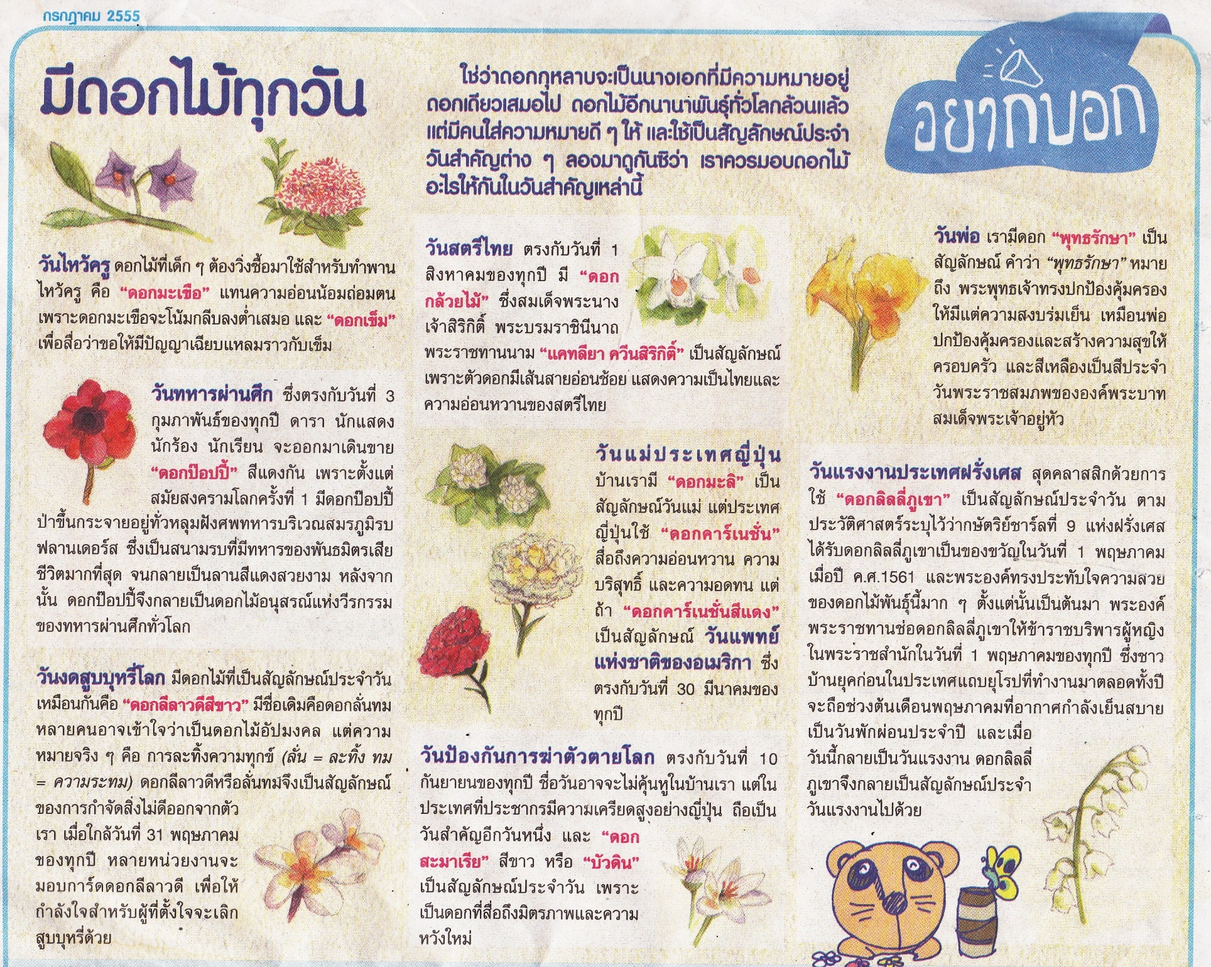
ที่มา : “มีดอกไม้ทุกวัน : ซุกสุข,” เดลินิวส์, ( กรกฎาคม, ๒๕๕๕ ), หน้า ๔.

คำถามที่ ๑ ๒ คะแนน
ถ้าต้องการจะให้กำลังใจเพื่อนที่ต้องการจะเลิกสูบบุหรี่ ควรมอบดอกไม้อะไรให้
๑. ดอกเข็ม
๒. ดอกกล้วยไม้
๓. ดอกลีลาวดี
๔. ดอกพุทธรักษา

ข้อ | คำตอบ
๓ | ดอกลีลาวดี

คำถามที่ ๒ ๒ คะแนน
เดือนที่มีวันสำคัญมากที่สุดคือ เดือนใด
๑. พฤษภาคม
๒. มิถุนายน
๓. กรกฎาคม
๔. สิงหาคม

ข้อ | คำตอบ
๑ | พฤษภาคม

คำถามที่ ๓ ๒ คะแนน
ดอกกุหลาบ นอกจากจะเป็นสัญลักษณ์วันแห่งความรักแล้ว ยังเป็นดอกไม้ประจำชาติใด
๑. สเปน
๒. อังกฤษ
๓. อเมริกา
๔. เยอรมันนี

ข้อ | คำตอบ
๒. | อังกฤษ

คำถามที่ ๔ ๕ คะแนน
จากถ้อยความข้างต้น ข้อความต่อไปนี้ เป็นความจริง หรือ ไม่เป็นความจริง
ข้อความ เป็นความจริง จงเขียนเครื่องหมาย X ในช่อง “ใช่”
ข้อความ ไม่เป็นความจริง จงเขียนเครื่องหมาย X ในช่อง “ไม่ใช่”
ที่ | ข้อความ | ใช่ | ไม่ใช่
๑ | ดอกไม้ที่นักเรียนต้องซื้อมาประดับพานไหว้ครูคือ กุหลาบ และ บานไม่รู้โรย |  | X
๒ | การให้กำลังใจผู้ที่ตั้งใจเลิกสูบบุหรี่ ต้องมอบดอกลีลาวดีให้กัน | X
๓ | วันที่ ๓๐ มีนาคม ตรงกับวันแพทย์แห่งชาติของอเมริกา | X
๔ | ประเทศญี่ปุ่นใช้ดอกคาร์เนชั่นแทนสัญลักษณ์วันแม่ | X
๕ | เพราะชื่อเดิมมีความหมายว่า “การละทิ้งความทุกข์” ดอกลีลาวดีจึงเป็นสัญลักษณ์ของวันงดสูบบุหรี่โลก | X
๖ | หลังสงครามโลกครั้งที่ ๒ เป็นต้นมา ดอกป๊อปปี้ได้กลายเป็นสัญลักษณ์ของวันทหารผ่านศึก |  | X
๗ | ดอกลีลาวดีทุกสีเป็นสัญลักษณ์ของวันงดสูบบุหรี่โลก |  | X
๘ | วันอาทิตย์ที่สองของเดือนพฤษภาคมของทุกปีเป็นวันแม่ของประเทศญี่ปุ่น | X
๙ | ชื่อเรื่องสะกดด้วยมาตราตัวสะกด ๓ มาตรา |  | X
๑๐ | ดอกลิลลี่ภูเขาใช้เป็นสัญลักษณ์วันแรงงานในประเทศไทยเหมือนประเทศฝรั่งเศส |  | X

คำถามที่ ๕ ๒ คะแนน
นักเรียนคิดว่าดอกกล้วยไม้ “แคทลียา ควีนสิริกิติ์” มีลักษณะอย่างไร จึงถูกใช้เป็นสัญลักษณ์วันสตรีไทย ให้นักเรียนบอกเหตุผล โดยใช้ข้อมูลจากเนื้อเรื่องสนับสนุนคำตอบ

คำตอบ
ตัวดอกมีลายเส้นสายอ่อนช้อย แสดงความเป็นไทยและความอ่อนหวานของสตรีไทย

คำถามที่ ๖ ๒ คะแนน

นักเรียนคิดว่าควรเลือกใช้ดอกดาวเรืองแทนดอกพุทธรักษาในวันพ่อ

คำตอบ
ดอกดาวเรือง เพราะมีสีเหลืองซึ่งเป็นสีประจำวันพระราชสมภพของพระบาทสมเด็จพระเจ้าอยู่หัวฯ

คำถามที่ ๗ ๕ คะแนน

จากเรื่อง ดอกไม้มีทุกวัน นักเรียนเห็นด้วยหรือไม่ที่ใช้ดอกลีลาวดีมาเป็นสัญลักษณ์ของวันงดสูบบุหรี่โลก
- ให้นักเรียนเลือกทำเครื่องหมาย วงล้อมรอบ ข้อความข้างล่างนี้ เพียง ๑ ข้อความ
เห็นด้วย ไม่เห็นด้วย ทั้งเห็นด้วยและไม่เห็นด้วย

- ให้นักเรียนเขียนอธิบายเหตุผล จำนวน ๒ ข้อ ที่สอดคล้องความคิด การเลือกในข้อ ๑

ความคิดเห็นคล้อยตาม | ความคิดเห็นโต้แย้ง
๑. เพราะดอกลีลาวดีเป็นสัญลักษณ์ของการกำจัดสิ่งไม่มีออกจากตัวเรา | ๑.
๒. เพราะดอกลีลาวดี เมื่อดอกแห้งมาใช้ชงชาดื่มจะช่วยดับกลิ่นปากได้ดี เพราะคนที่สูบบุหรี่มักมีกลิ่นปาก | ๒.
ฒฒฒฒฒฒฒฒฒฒฒฒฒฒฒฒฒฒฒฒฒฒฒฒฒฒฒฒฒฒฒฒฒฒฒฒฒฒฒฒฒฒฒฒ

การจำแนกสมรรถนะ
การอ่านเข้าใจ คิดวิเคราะห์ และเขียนสื่อความ
ตามแนวการประเมินผลนักเรียนร่วมกับนานาชาติ (PISA)
เรื่อง มีดอกไม้ทุกวัน

รูปแบบข้อสอบ | ข้อที่ | คะแนน | สมรรถนะ
 |  |  | การเข้าถึง  และค้นคืนสาระ | การบูรณาการ  และตีความ | การสะท้อน  และประเมิน
เลือกตอบ  แบบปกติ  (๖ คะแนน) | ๑ | ๒ | X
 | ๒ | ๒ |  | X
 | ๓ | ๒ |  |  | X
เลือกตอบ  แบบเชิงซ้อน  ( ๕ คะแนน) | ๔.๑ | ๕ | X
 | ๔.๒ |  | X
 | ๔.๓ |  | X
 | ๔.๔ |  | X
 | ๔.๕ |  |  | X
 | ๔.๖ |  |  | X
 | ๔.๗ |  |  |  | X
 | ๔.๘ |  |  |  | X
 | ๔.๙ |  |  |  | X
 | ๔.๑๐ |  |  |  | X
เขียนตอบแบบปิด  ( ๒ คะแนน ) | ๕ | ๒ |  | X
เขียนตอบแบบปิด  ( ๒ คะแนน ) | ๖ | ๒ |  |  | X
เขียนตอบแบบเปิด  ( ๕ คะแนน ) | ๗ | ๕ |  |  | X
รวมจำนวนข้อ |  |  | ๕ ข้อ | ๔ ข้อ | ๗ ข้อ
รวมคะแนนสมรรถนะ |  | ๒๐ | ๔ คะแนน | ๕ คะแนน | ๑๑ คะแนน

